ЧЕЛЯБИНСКАЯ ОБЛАСТЬ

АДМИНИСТРАЦИЯ
ЗЛАТОУСТОВСКОГО ГОРОДСКОГО ОКРУГА
ПОСТАНОВЛЕНИЕ

27.09.2024 г. | № | 343-П/АДМ
г.Златоуст
Об установлении публичного сервитута

Рассмотрев представленные документы, руководствуясьст.39.37, ст. 39.38, ст. 39.43, ст.39.45, ст. 39.46. Земельного кодекса Российской Федерации, ст. 3.6. Федерального закона «О введении в действие Земельного кодекса Российской Федерации», на основании ходатайства публичного акционерного общества «Россети Урал» (ОГРН 1056604000970) от 13.08.2024 г.,
ПОСТАНОВЛЯЮ:
- Утвердить границы публичного сервитута (приложение 1).
- Установить публичный сервитут в границах в соответствии с приложением 1 к настоящему постановлению.
- Утвердить перечень земельных участков (земель) в границах действия сервитута (приложение 2).
- Цель установления публичного сервитута – для эксплуатации существующих объектов электросетевого хозяйства в соответствии с п. 3 ст. 3.6 Федерального закона от 25.10.2001 г. № 137-ФЗ «О введении в действие Земельного кодекса Российской Федерации» - сооружения – «ВЛ-0,4 кВ ул. 2-я Тесьминская № 10-64; 59-85 от ТП№210»
- Срок публичного сервитута: 49 лет.
- Правила установления охранных зон объектов электросетевого хозяйства и особых условий использования земельных участков, расположенных в границах таких зон, утверждены Постановлением Правительства Российской Федерации от 24.02.2009 г. № 160.
- Сроки и график выполнения работ при осуществлении деятельности, для обеспечения которой устанавливается публичный сервитут: размещение сооружения – «ВЛ-0,4 кВ ул. 2-я Тесьминская № 10-64; 59-85 от ТП№210» осуществляется в течение всего срока действия публичного сервитута.
- Срок, в течение которого использование указанных в настоящем постановлении земельных участков (земель) в соответствии с их видами разрешенного использования будет невозможно или существенно затруднено в связи с осуществлением сервитута – не устанавливается.
- Обязатьпубличное акционерное общество «Россети Урал» привести земельные участки (земли) в состояние, пригодное для их использования в соответствии с видами разрешенного использования, в срок не позднее, чем три месяца после завершения эксплуатации (консервации, сноса) инженерного сооружения, для размещения которого был установлен публичный сервитут.
- Плата за публичный сервитут не устанавливается, в том числе в случае установления публичного сервитута в отношении земельных участков, находящихся в частной собственности.
- Поручить органу местного самоуправления «Комитет по управлению имуществом Златоустовского городского округа» направить копию настоящего постановления в филиал ППК «Роскадастр» по Челябинской области.
- Публичный сервитут считается установленным со дня внесения сведений о нем в Единый государственный реестр недвижимости.
- Пресс-службе Администрации Златоустовского городского округа (Валова И.А.) разместить настоящее постановление на официальном сайте Златоустовского городского округа в сети «Интернет» в течение 5 рабочих дней.
- Организацию выполнения настоящего постановления возложить на руководителя органа местного самоуправления «Комитет по управлению имуществом Златоустовского городского округа» Турову Е. В.

Заместитель Главы Златоустовского городского округа по имуществу и финансам | 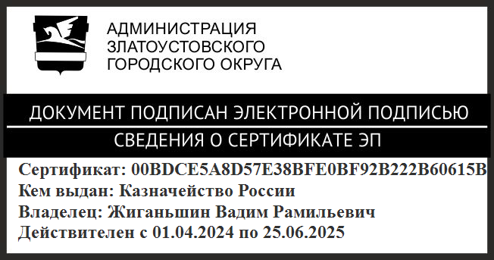 | В.Р. Жиганьшин

Рассылка: Росреестр, КУИ ЗГО, УАиГ, пресс-служба, прокуратура
ПРИЛОЖЕНИЕ 1
Утверждено
постановлением Администрации
Златоустовского городского округа
от 27.09.2024 г. № 343-П/АДМ
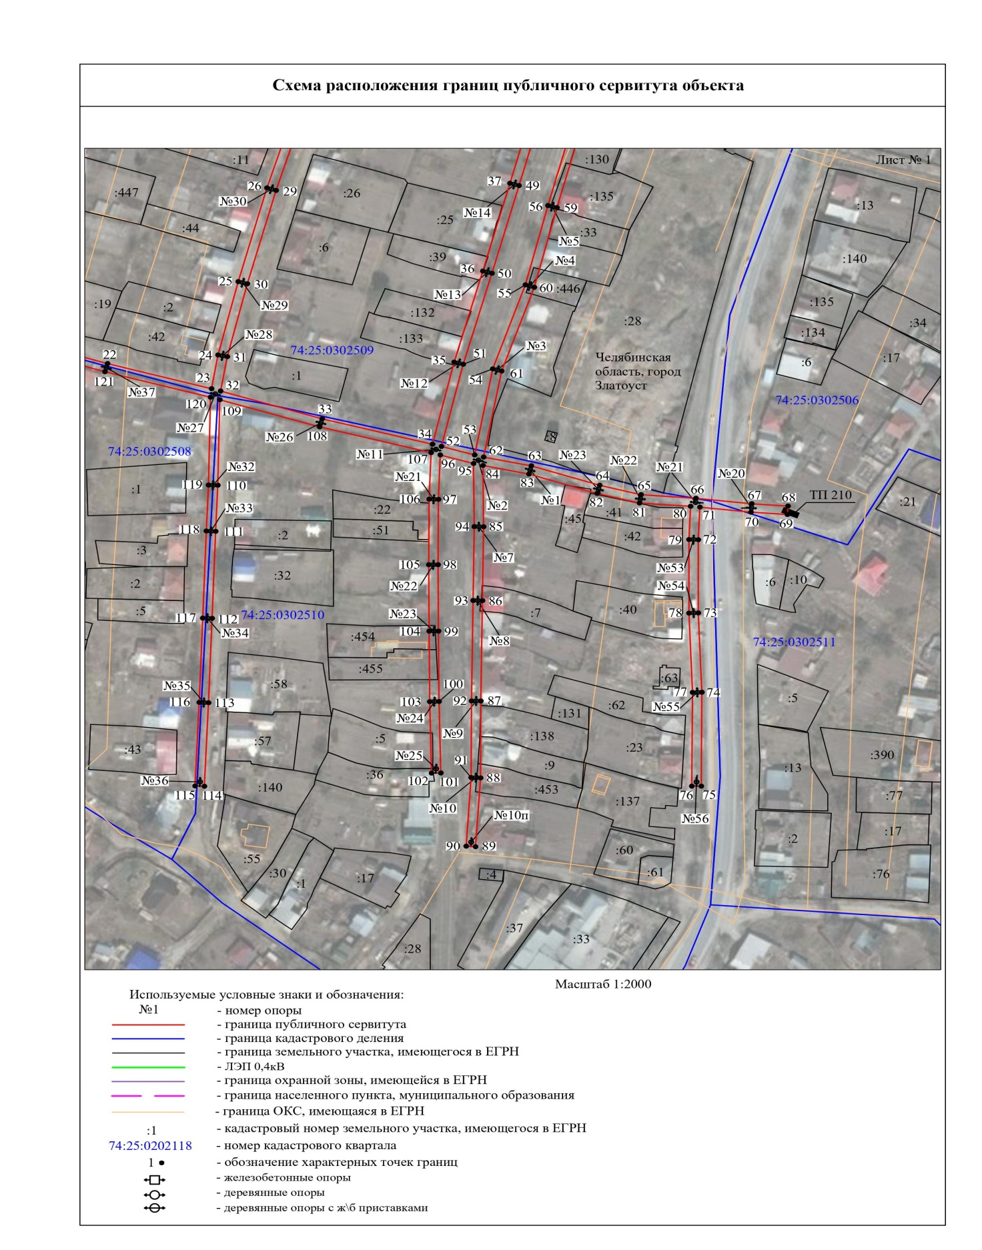

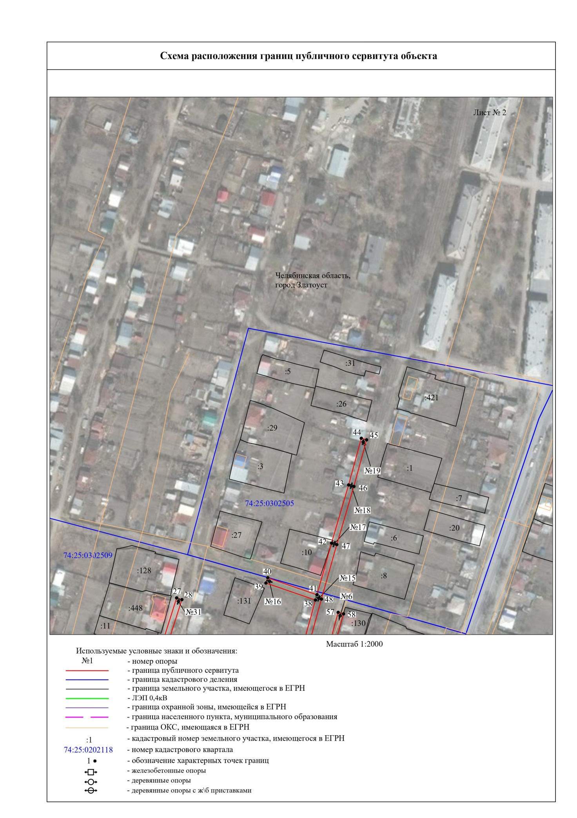

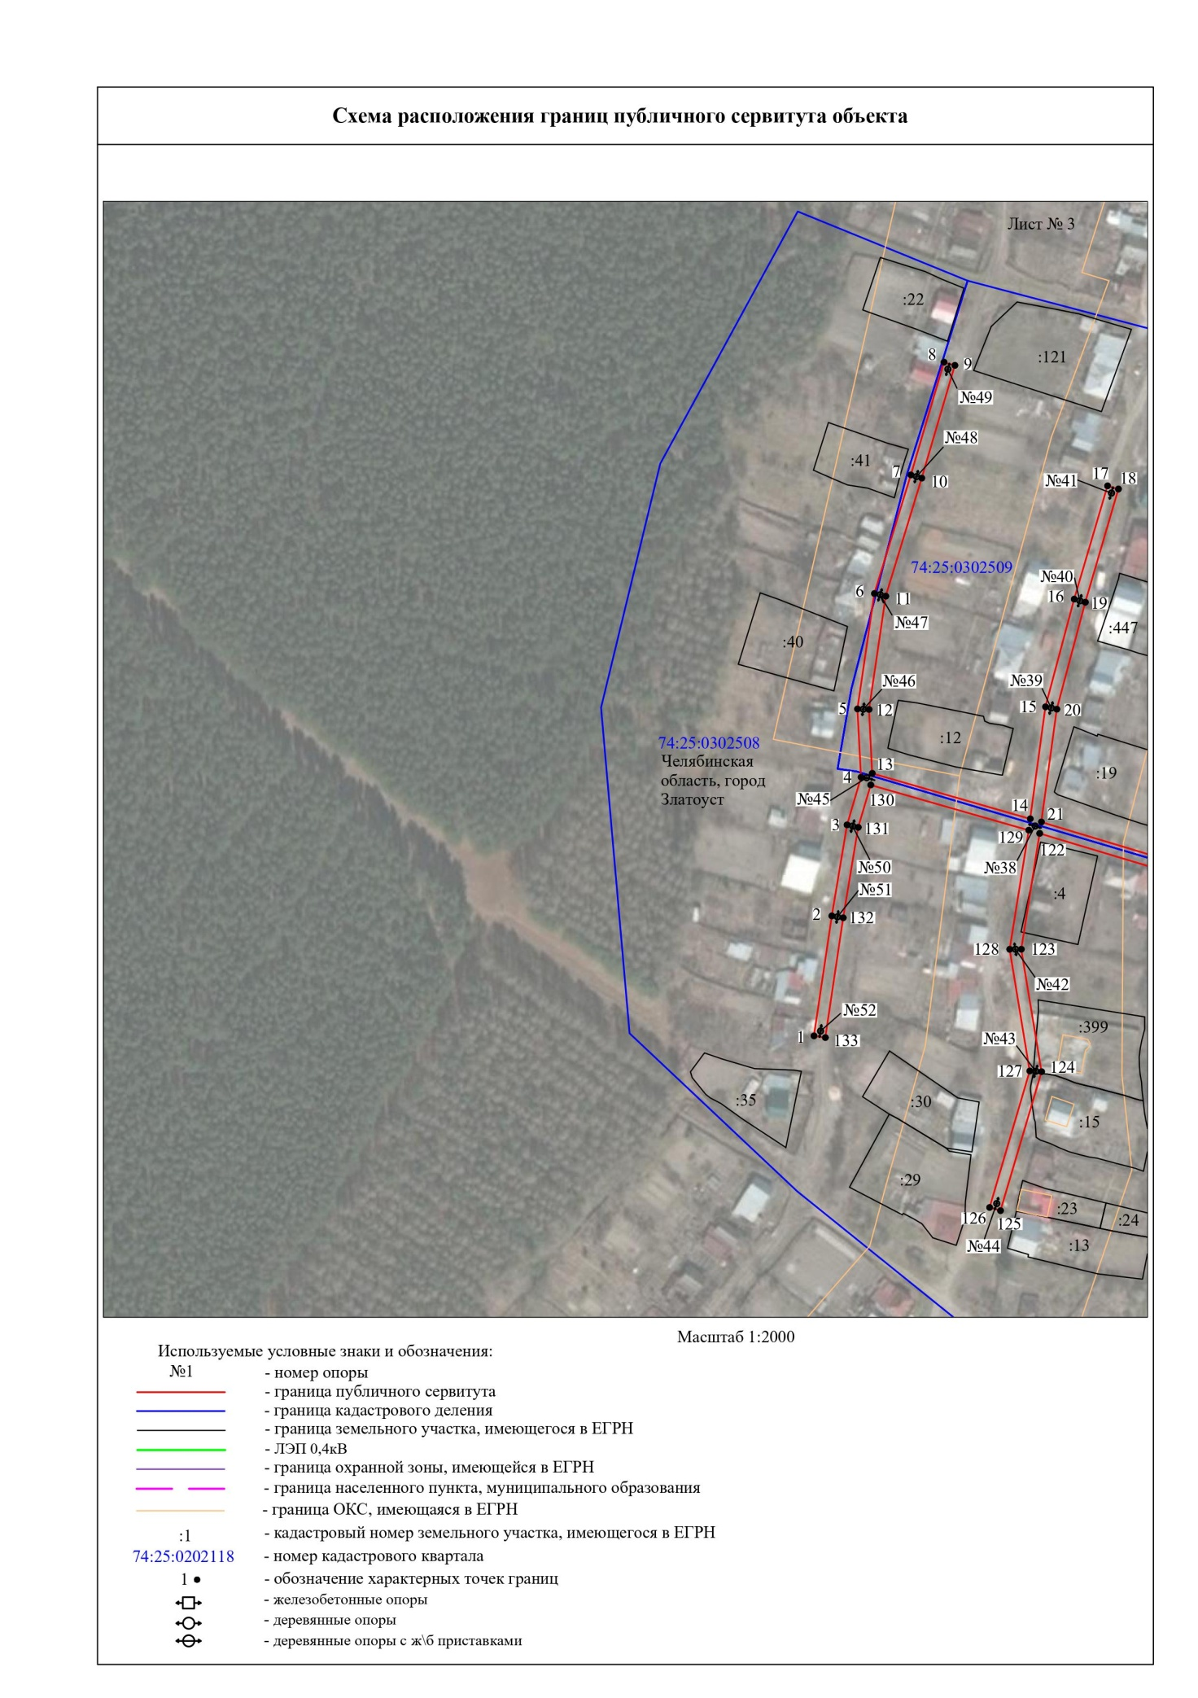

ПРИЛОЖЕНИЕ 2
Утверждено
постановлением Администрации
Златоустовского городского округа
от 27.09.2024 г. № 343-П/АДМ

Перечень земельных участков (земель)
1 | 74:25:0302505:10 | Челябинская область, г. Златоуст, ул. 2-я Тесьминская, д. 73
2 | 74:25:0302508:15 | Челябинская область, г Златоуст, ул Тесьминская 4-я, д. 56
3 | 74:25:0302508:399 | Челябинская область, г Златоуст, ул 4-я Тесьминская, д. 58
4 | 74:25:0302508:4 | Челябинская область, г. Златоуст, ул. 4-я Тесьминская, д. 62
5 | 74:25:0302509:130 | Россия, Челябинская область, г Златоуст, ул Тесьминская 2-я, № 50
6 | 74:25:0302509:132 | Российская Федерация, Челябинская область, Златоустовский городской округ, г. Златоуст, ул. 2-я Тесьминская, 61
7 | 74:25:0302509:133 | Челябинская область, г. Златоуст, ул. Тесьминская 2-я, д. 61/1
8 | 74:25:0302509:135 | Российская Федерация, Челябинская область, Златоустовский городской округ, город Златоуст, ул. 2-я Тесьминская, 48
9 | 74:25:0302509:33 | Челябинская область, г Златоуст, ул 2-я Тесьминская, д. 46
10 | 74:25:0302509:39 | Челябинская область, г Златоуст, ул 2-я Тесьминская, д. 65
11 | 74:25:0302509:446 | Челябинская область, г Златоуст, ул Тесьминская 2-я, д. 42
12 | 74:25:0302510:138 | Челябинская область, г. Златоуст, ул. Тесьминская 2-я, №16
13 | 74:25:0302510:22 | Челябинская область, г. Златоуст, ул. 2-я Тесьминская, д. 55
14 | 74:25:0302510:36 | Челябинская область, г. Златоуст, ул. 2-я Тесьминская, д. 45
15 | 74:25:0302510:45 | Челябинская область, г Златоуст, ул 2-я Тесьминская, д. 34
16 | 74:25:0302510:453 | Челябинская область, г Златоуст, ул.2-я Тесьминская, д. 12
17 | 74:25:0302510:454 | Челябинская область, г Златоуст, ул 2-я Тесьминская, д. 49
18 | 74:25:0302510:455 | Челябинская область, г Златоуст, ул 2-я Тесьминская, д. 49
19 | 74:25:0302510:5 | Челябинская область, г. Златоуст, ул. 2-я Тесьминская, д. 45
20 | 74:25:0302510:51 | Челябинская область, г. Златоуст, ул. 2-я Тесьминская, д. 55
21 | 74:25:0302510:7 | Челябинская область, г. Златоуст, ул. 2-я Тесьминская, д. 24
22 | 74:25:0302510:9 | Челябинская область, г Златоуст, ул 2-я Тесьминская, д. 14
23 | 74:25:0302505, 74:25:0302506, 74:25:0302508, 74:25:0302509, 74:25:0302510, 74:25:0302511 | Земли кадастровых кварталов, собственность на которые не разграничена

